مقدمة بحث عن الحاسوب
لقد أصبح الحاسب الآلي باختلاف فئاته والأغراض التي أعد من أجلها أحد ابز مقومات الحياة البشرية والتي لا يمكن الاستغناء عنها مهما تقدّمت السنين، ساهم هذا الاختراع في اختصار الكثير من الوقت والجهد وناب عن البشر في إتمام عمليات شديدة التعقيد وبدقة متناهية، فكان الحاسب على مدى قرابة القرن من الزمن صديق الإنسان، وتنامت هذه الصداقة بشكل ملموس مع مرور الزمن بقدر ما أمن الحاسب من وسائل راحة ورفاهية تامة له، مما كان له إيجابيات كثيرة وكذلك سلبيات سيتم التعرف عليها فيما يلي:

بحث عن الحاسوب ومكوناته مع المصادر
في البحث التالي سيتم التعرف على مفهوم الحاسب الآلي من خلال مطالعة أفضل تعريف له توصل إليه العلم، ومراجعة التطورات التاريخية التي طرأت على الحاسب ومكوناته منذ صناعة أول نسخة منه وحتى تاريخنا المعاصر، فضلاً عن الاطلاع على أنواع الحواسب وفئاتها وأغراضها وفوائدها وأضرارها بشكلٍ عام:
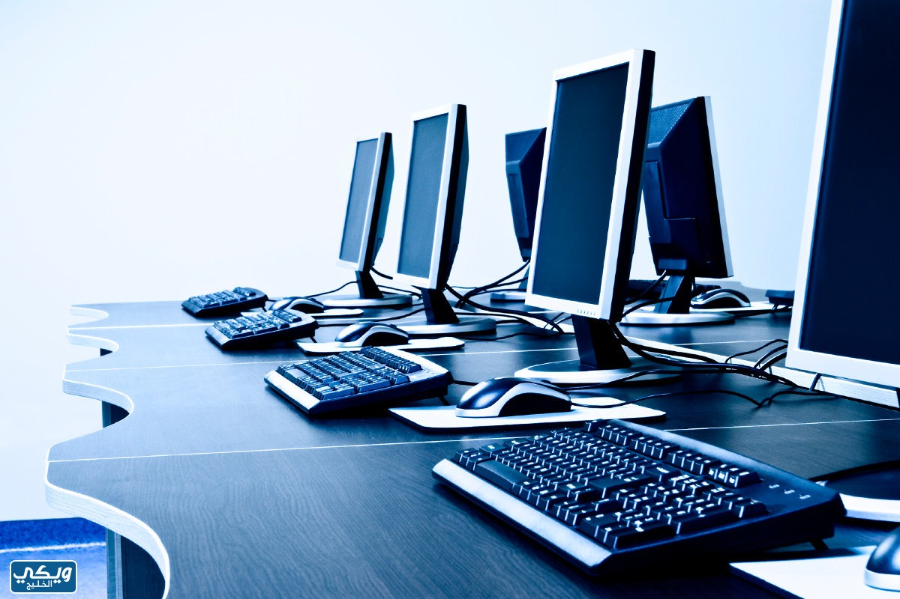

تعريف الحاسوب
عبارة عن جهاز إلكتروني يعمل على الطاقة الكهربائية، وبمبدأ بسيط يبدأ بإدخال بيانات ثم معالجتها وتحويلها إلى معلومات ذات فائدة، مما يمكن تخزينه وجدولته أو حتى التخلص منه بحسب الرغبة، يمكن أن يتم شبك الحواسب ببعضها البعض لتصدير البيانات وتوحيدها أو بالإنترنت لإعطاء أفق أوسع لبيئات العمل والأنشطة الاجتماعية، مما يصوّر من الحاسب كأداة أو وسيلة تجعل العالم بأسره بين يدي مستخدمه، وتعمل جميع هذه الأجهزة وفقاً لبرمجيات يطلق عليها أنظمة التشغيل على رأسها وويندوز وماكينتوش وسواها التي لا يتمكن هذا الجهاز العظيم من أية عمليات بدونها .

تاريخ الحاسوب
لقد ناب الحاسوب عن الإنسان في القيام بالكثير من العمليات الحسابية، فقبل وجوده كان مرغماً على أداء العمليات المعقدة منها بنفسه، وأول ما وجد الحاسب كان بتكاليف ضخمة وأجام هائلة وعلى الرغم من ذلك فقد اقتصرت أعماله على العمليات البسيطة دون سواها، إلا أن عملية تطويره والتي استهلكت وقتاً طويلاً من الزمن كانت كفيلةً بإزالة هذه العقبات وجعله أداة متعددة الاستخدامات، بإمكانها إجراء عدد كبير من الأعمال بآن واحد، علماً أنّ أول الحواسب كان صنّع في مطلع الثلاثينات من القرن الـ 19، إلا أن التطورات المتسارعة بدأت فقط منذ أربعينات القرن الفائت، أما الحاسب بحلته الحلية فهو أداة ليست فقط للحساب بل للأتمتة والتعليم والإتصالات والتّحكم.

مكونات الحاسوب مع الصور
فيما عدا أنظمة التشغيل والبرمجيات أو ماا يعرف بـ "software" الحاسوب، فهو يتألف من عناصر صلبة تعرف بـ "hardware" سيتم التحدث عنها وتوضيحها وتوضيح عملها بشرح مبسط بالتعداد والصور كما يلي:
- اللوحة الأم – Motherboard.
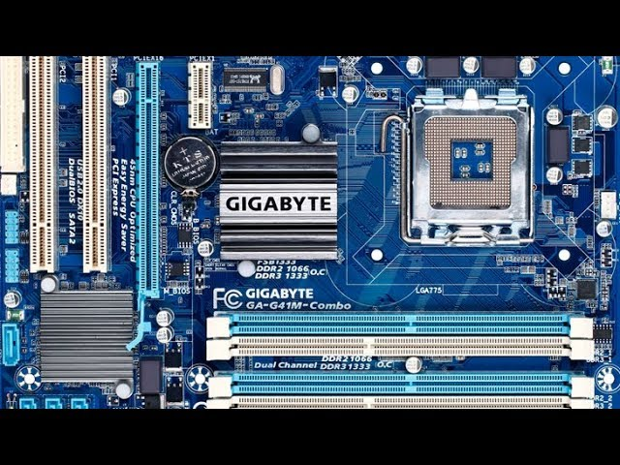

- المعالج أو وحدة CPU للمعالجة المركزية.
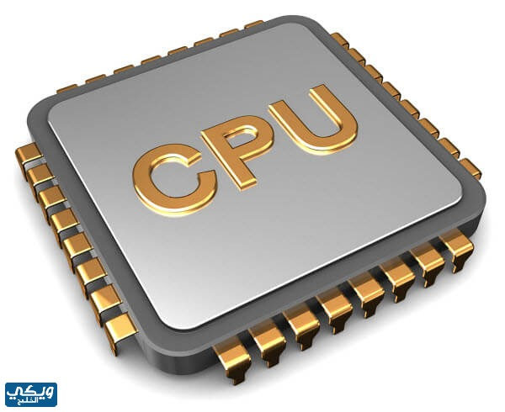
- أقراص التخزين الصلبة – HardDisk.
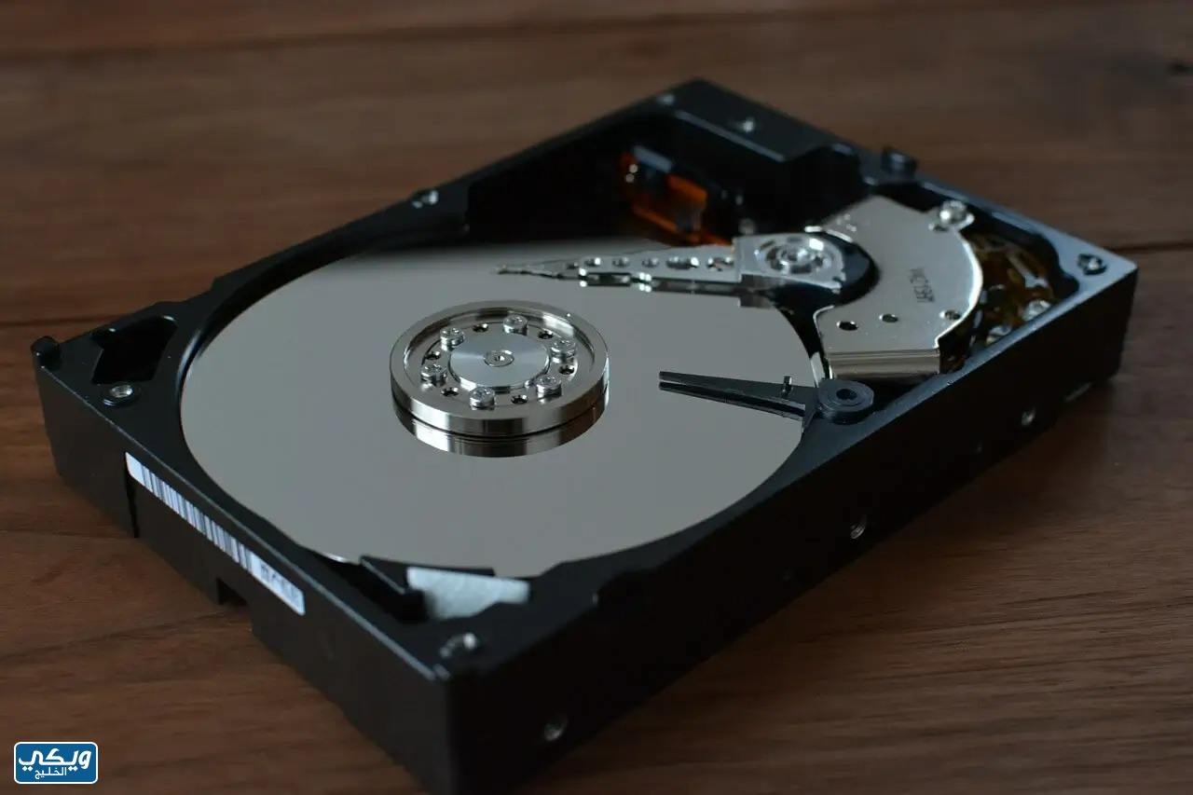
- الذاكرة العشوائية – RAM.
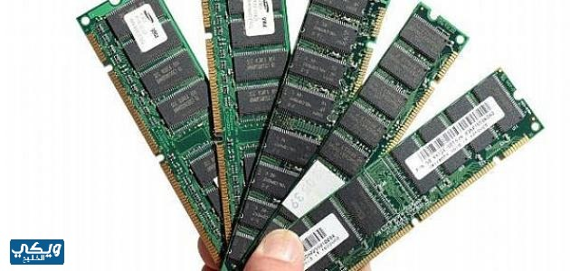
- وحدة نزويد الطاقة – Power supply.
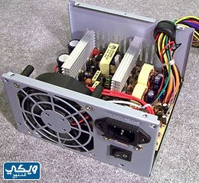
- كرت معالجة الصوت – sound card.
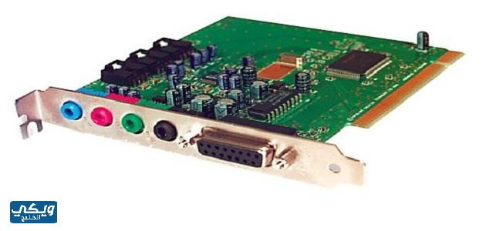
- كرت معالجة الصورة – Graphics card.
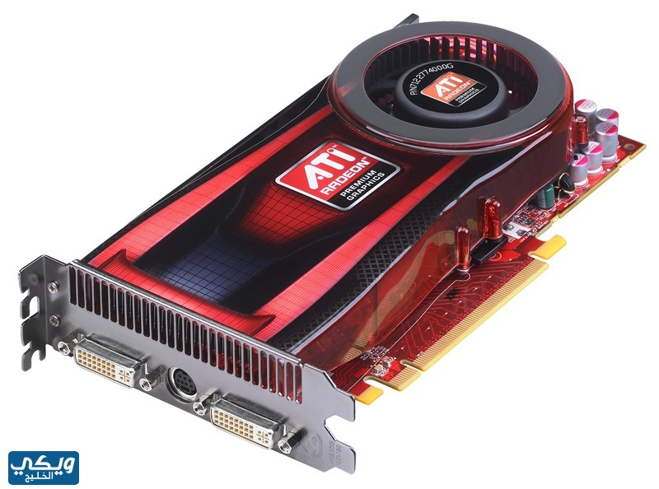
- أدوات إدخال وإخراج.
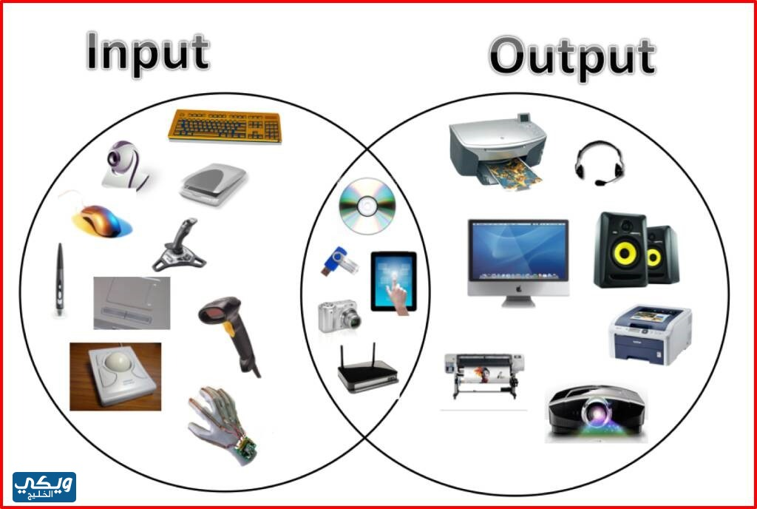

أنواع الحاسوب
للحواسيب في الوقت الراهن أشكال وتصميمات وأنواع عديدة يتم تصنيفها إليها بموجب معطيات الاستخدام أو الأغراض التي أعدت لأجلها، وهي:
- الكمبيوتر الشخصي: جهاز مهد للاستعمال من قبل شخص واحد.
- الكمبيوتر الأفقي "Desktop PC": هو كمبيوتر مكتبي يتألف من قطعتين بحيث تكون شاشة العرض فق صندوق المعالجة..
- الكمبيوتر العمودي "Tower PC": كمبيوتر مكتبي يتألف من قطعتين ويتضمن معدات أكثر دقة من الأفقي.
- اللابتوب "Laptop": جهاز يعمل بمبدأ التغذي الذاتية بالنسبة للطاقة كما يعمل مباشرةً على التيار الكهربائي المنزلي، مما تم تصميمه بشكل المفكرة القابلة للطي والنقل بسهولة.
- كمبيوتر أساسي "Main Frame": تربط به عشرات الكمبيوترات الفرعية لمراقبه آيات العمل في مؤسسات العمل.
- كمبيوتر أبل ماك "APPLE MAC": كمبيوتر شخصي له نظام تشغيل خاص "APPLE MAC" ومعدات خاصة للتشغيل.
- كمبيوتر الشبكات "Network PC": معد للريط المباشر بين أكثر من كمبيوتر متوافق.
- الكمبيوترات اللوحية الرقمية "PDA": الذي يغني تصميمه عن لوحات المفاتيح وسواها من أدوات الإدخال.

وظائف الحاسب الآلي
من الممكن تلخيص مبدأ العمل بالنسبة لرحلة البيانات المدخلة إلى الحواسب الآلية وفقاً للترتيب الآتي:
- مرحلة إدخال البيانات "Data Input": عبر الوحدات الخاصة بالإدخال "keyboard -mouse - microphone" قبل معالجتها.
- مرحلة العلاج "Data Processing": وهي أهم المراحل التي تحوّل بها البيانات المبهمة إلى معلومات مفيدة.
- مرحلة العرض والإخراج "Data Output": والتي تتن بواسطة وحدات العرض والإخراج مثل الشاشة – مُكبّرات الصّوت.
- مرحلة التخزين "Data and Information Storage": للاستفادة من البيانات في وقت لاحق.

فوائد الحاسوب
أصبحت الحواسب بمرور الزمن أهم الأجهزة والاكتشافات التي ساهم استثمارها في تغيير ملامح العالم والحياة بأسرها وبكافة قطاعاتها، فنلاحظ ثمار إدخالها في قطاعات الصحة والعمل والكثير من منعطفات الحياة الأخرى جليّة في التطور الملموس، إلا أن ما يمكن إجماله من الفوائد مما يتشابه في كافة الاستخدامات كان كما في الآتي:
- سرعة العمليات المنجزة مهما كان عددها وأياً كان مستوى التعقيد الذي تنطوي عليه، فيمكن معالجة ملايين الأوامر ثوانٍ قليلة.
- دقة النتائج فاحتمال الوقوع في الخطأ صفري للغاية.
- العمل باستمرار دون التأثير على سلامة العمليات أو الانحدار في الانتاجية.
- تمكين المستخدم من تخزين ما يشاء من البيانات والمعلومات وبأحجام هائلة يصعب على العقل البشري تصورها
- أداء عدد من العمليات وعلى اختلافها في وقت واحد.

اضرار الحاسب الالي
بالرغم من كم الفوائد التي يمكن جنيها من الاستفادة من خدمات الحواسيب إلا أن أن الأمر لا يعني تلاشي أو صفرية المخاطر التي قد تنجم عن الاستخدام الخاطئ، والتي يمكن تلخيصها بالآتي:
- ضرر بالصحة كالإجهاد لأعضاء الجسم.
- الإلهاء عن مشاغل الحياة كالتعلم.
- أضرار نفسيّة كالانطواء على الذات والشعور بالاكتئاب.
- أضرار مادية جراء استبدال التالف من القطع وما يحتاج للتحديث.

خاتمة بحث عن الحاسوب ومكوناته
وبهذا نستنتج أن وجود الحاسب كان له الدور الفعال والبارز في نهوض الأمم مما جعله الاختراع الأهم الذي أوجده العقل البشري، من خلال استبيان التعريف الأدق لهذا الجهاز ولمكوناته وأهم وظائفها وآلية عمله بشكلٍ عام.

